Galilée et les mouvements composés (2)

Physique  Mécanique/ Lors d’un tir horizontal, le temps de chute dépend-t-il de la vitesse initiale du mobile ? | Public : Secondaire et Supérieur | Durée : < 1 min
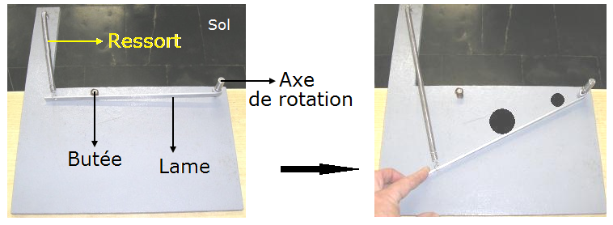
Liste du matériel :
- Un lanceur.
- Des billes identiques.
- Des billes de masses et de tailles différentes.
- Une table.

Le lanceur est constitué d’une lame, d’un ressort et d’une butée.

Recommandations pour réaliser l’expérience :
- Le lanceur sera réglé de manière à ce que les billes quittent la table exactement au moment

Exploitation pédagogique :
- Lors d’un tir horizontal, le temps de chute est indépendant de la vitesse initiale du mobile. Une bille simplement libérée de la hauteur de la table, sans vitesse initiale, mettra le même temps de chute qu’une bille lancée horizontalement à grande vitesse.
- Le temps de chute ne dépend que de la hauteur H et en absence de frottement, ce temps est également indépendant de la masse des mobiles puisque la seule accélération à laquelle ils sont soumis lorsqu’ils quittent la table est « g ».

Lien(s) vers la vidéo :
- https://oer.uclouvain.be/
- Des expériences diverses sur ce thème sont également exploitées dans les tests sur la mécanique sur http://www.diagnosciences.be/

